Rent vand – en begrænset ressource?

*Vandmangel påvirker mere end 40 procent af verdens befolkning. Det er et alarmerende tal, som forventes at øge med de stigende globale temperaturer forårsaget af klimaændringerne.*

*Selvom 2,1 milliarder mennesker har fået forbedret adgang til vand og sanitet siden 1990, er svindende forsyninger af rent drikkevand et stort problem, som påvirker alle kontinenter.*

*I 2011 oplevede 41 lande ”vandstress”; ti af dem er tæt på at udtømme deres kilder med vedvarende ferskvand og må nu regne med ikke-konventionelle kilder. I 2050 forventes det, at hver fjerde er påvirket af tilbagevendende vandmangel.*

**Opgave**

Se video: <https://www.verdensmaalene.dk/maal/6> og besvar spørgsmålene nedenfor:

Hvad bruger vi vand til?

Hvilke problemer påpeges i videoen?

Hvad vil det sige at ’forvalte vand bæredygtigt’?

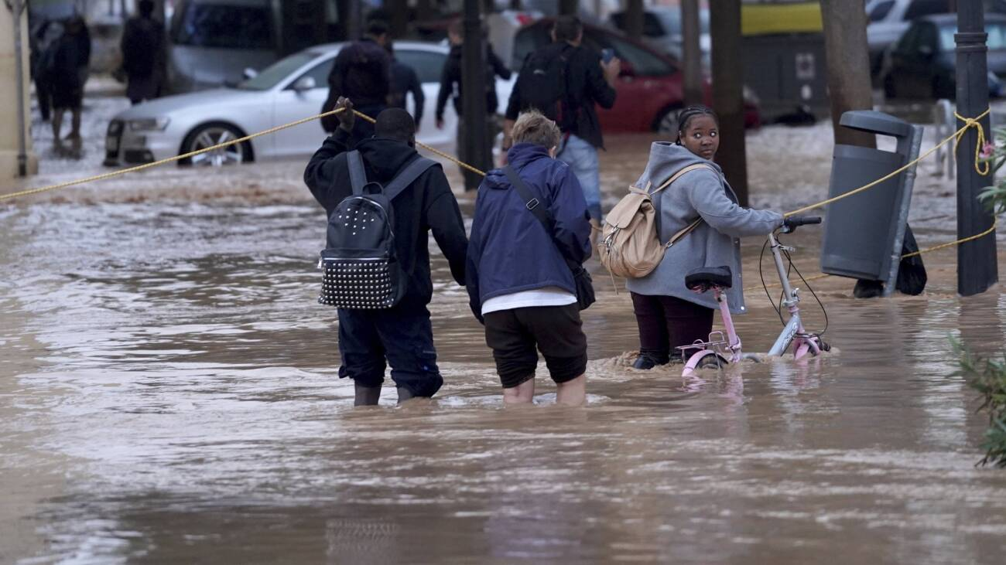

6.11.24: Sådan så det ud her til morgen i Valencia, hvor gaderne var oversvømmet.

<https://www.dr.dk/nyheder/udland/drone-fanger-vilde-billeder-af-katastofale-oedelaeggelser-i-spansk>

Prisen på et varmt brusebad

**Indledning**

Hvad koster det egentligt at tage et varmt bad og hvad afhænger prisen af?

Det skal I finde ud af og dokumentere på en planche.

**Indhold - indledende gruppearbejde**

Alle i gruppen giver et bud på prisen på et varmt bad inden I går i gang (hypotese).

Diskuter herefter i gruppen hvilke størrelser/variable prisen afhænger af.

**Hjælp til refleksion**

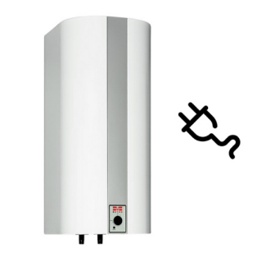1) Start med at beskrive, hvad der sker ved et varmt brusebad.

2) Hvilke dele af badet koster penge?

Nu skal vi finde prisen på de enkelte dele. Lad os antage at vandet opvarmes med en elektrisk vandvarmer. På en el-regning opgøres prisen i kWh. Se eksempel her: <https://www.aura.dk/kundeservice/guide-tilelregningen/simpel-elregning/>

3) Hvor mange Joule er en kWh.

4) Hvad koster en kWh?

5) Hvor meget vand bruges til badet og hvad koster det?

6) Hvilken temperatur har det kolde vand? Prøv at måle det med et termometer.

7) Hvilken temperatur har badevandet? Prøv at måle det med et termometer.

8) Hvor meget vand bruges til badet? Kan vi måle det...?

9) Hvordan udregner man den energi, der går til at opvarme vandet?

10) Hvad koster energien til at opvarme vandet?

11) Hvordan kan vi nu finde den samlede pris på badet?

**Eksperimentel undersøgelse i uge 46**

Udfør eksperimenter til bestemmelse af værdier for de størrelser/variable klassen fandt frem til.

12) Fremstil nu en flot planche, hvor du tegner og viser, hvordan du er kommet frem til prisen på et varmt brusebad. Sammenlign prisen med gruppemedlemmernes indledende bud på prisen og giv et bud på, hvor mange penge jeres familie bruger på at tage bad årligt.